Миколаївська загальноосвітня школа-інтернат І-ІІІ ст. № 3

Миколаївської обласної ради

Випуск № 3 (Вересень 2015)



***Синьоокий Вересне, здрастуй!!!***

*Розквітають посмішки навколо,*

*Радісно луна веселий сміх.*

*Це наша найкраща школа*

*Зустрічає школярів своїх.*

*Знову свята радісні хвилини,*

*Безліч вересневих привітань.*

*Здрастуй, школо! Ненька-Українa*

*Нас вітає всіх із святом Знань!*

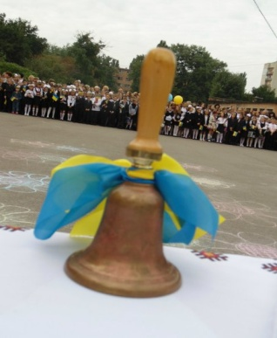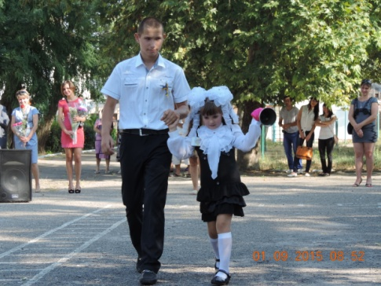

**Сьогодні у номері:**

* Перший дзвоник знову покликав до школи……….............ст.1-2
* Календарчик…….ст.3
* Фоторепортаж…..ст.4
* Говорімо

українською….............ст. 5



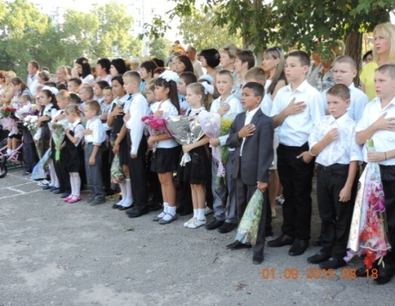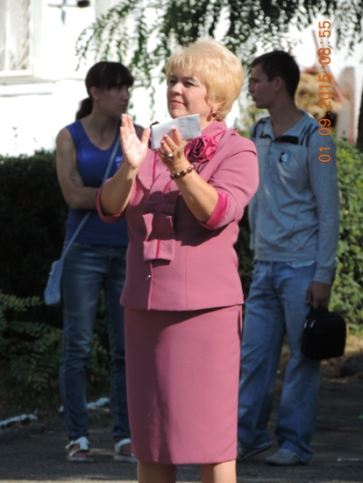

*Перший шкільний день, перший урок, перші вчителі. Наче все вперше – і слово, і музика, і дзвони душі…*

*Теплим промінцем бабиного літа постукав у шибку Першовересень. Переливами шкільного дзвоника покликав за парти Храму знань мільйони юних і зовсім маленьких українців.*

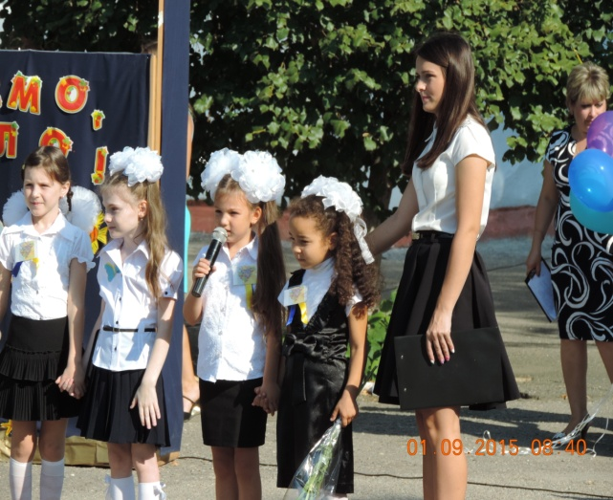1 вересня у школі традиційно пройшло свято Першого дзвоника. Наймолодших школярів до своєї родини гостинно приймали учні та вчителі. Першачків привітали їх перші вчителі Будулуца Карина Василівна та Щербова Галина Леонідівна.

Директор школи-інтернату Кондратюк Лариса Федорівна урочисто сповістила, що новий 2015-2016 навчальний рік стартував. З вітальним словом до школярів зверталися почесні гості: екс-віце-мер, екс-віце-губернатор Карцев С. М., тренер дитячо-юнацької школи параолімпійського резерву по настільному тенісу Гаращук Г. В., депутат міської ради Жайворонок С. І.

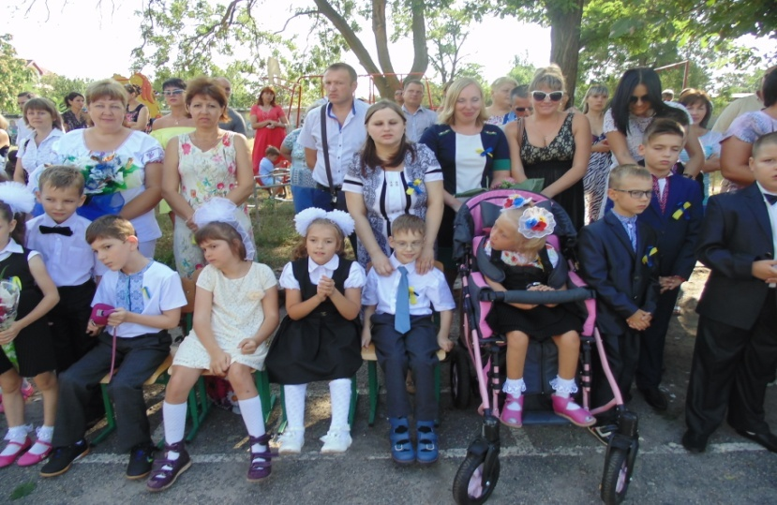Перший дзвоник покликав за парти 220 учнів. Серед них п’ятнадцять першокласників.

Щиро вітаємо вас із Днем знань – справжнім всенародним святом мудрості, доброти і людяності. Це чудове хвилююче свято єднає всі покоління і представників найрізноманітніших професій, бо складну й тернисту дорогу пізнання ми торуємо впродовж усього життя. В усі часи освічена людина користувалася повагою. Тож старанно навчайтесь, юні друзі, щоб знати, діяти, жити!

***30 вересня – Всеукраїнський день бібліотек***

*Так, я книгар*

*Не лікар, не аптекар.*

*Не інженер, не вчитель,*

*не банкір…*

*Я більше: я книгар!*

*БІБЛІОТЕКАР!*

*Потрібен я всьому наперекір.*

У 1998 році «Враховуючи вагомий внесок бібліотек України у розвиток вітчизняної освіти, науки і культури, необхідність подальшого підвищення їх ролі у житті суспільства та підтримуючи ініціативу бібліотечної громадськості, забезпечити проведення у рамках Всеукраїнського дня бібліотек заходів, спрямованих на підвищення ролі книги у суспільно-політичному та історико-культурному житті населення України, а також вирішення проблем щодо розвитку бібліотечної справи» був виданий Указ Президента, що встановив Всеукраїнський день бібліотек, який відтоді ми відзначаємо щорічно 30 вересня. Символічно, що цей день припадає на християнське свято Віри, Надії, Любові та їхньої матері Софії.

Усім давно відомо, що книга - то наймогутніше джерело і скарбниця знань, а бібліотеки називають храмами мудрості. Бібліотеки були відомі ще в стародавньому світі в Ассирії, Єгипті, Китаї. Бібліотечну справу в Україні започаткував великий князь Ярослав Мудрий. В Україні основними сховищами рукописних книг були церковні й монастирські бібліотеки. Книгозбірня Ярослава Мудрого налічувала 950 рукописних томів і зберігалася у Софії Київській. Ці благодатні зерна, посіяні Ярославом Мудрим ще 1037 року, дали щедрі сходи – протягом наступних століть стрімко розвинулась бібліотечна справа. Відомо, що книжковий фонд Київської Русі складав майже 140 тисяч рукописних томів. У ХІ столітті найвідоміша була бібліотека Києво-Печерської лаври, Києво-Могилянської академії – у ХVII столітті, а також великі бібліотеки. при університетах: Львівському (1661), Харківському (1805), Київському (1834) і Чернівецькому (1875).

Минуло багато часу і в сучасних умовах бібліотека – це інформаційний, культурний, освітній заклад, що має упорядкований фонд документів і надає їх у тимчасове користування фізичним та юридичним особам. Всемірно відомі бібліотеки: бібліотека конгресу США у Вашингтоні, Ватиканська бібліотека в Римі, Британська бібліотека та ін. Сьогодні бібліотека – не тільки неодмінний атрибут будь-якого навчального закладу, але й одне з найцінніших надбань нашої цивілізації. В останнє десятиріччя бібліотеки у своїй діяльності не залишаються осторонь новітніх технологій, органічно поєднуючи традиції та інновації.

***Навчальний рік розпочався на патріотичній ноті!***

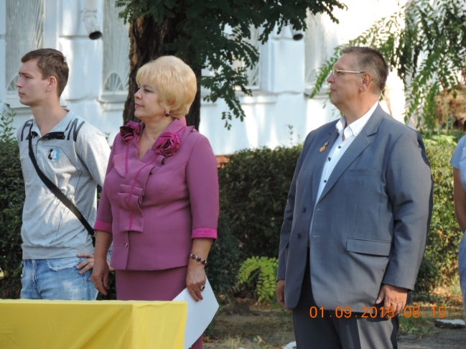 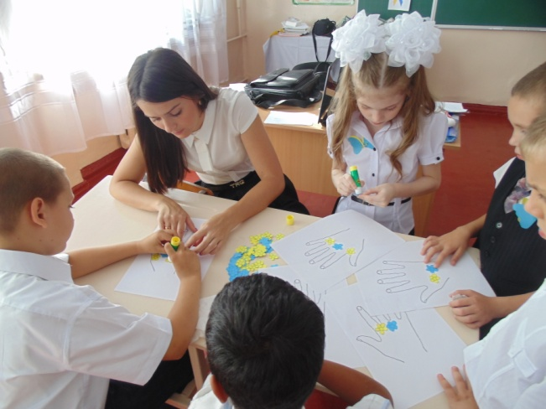 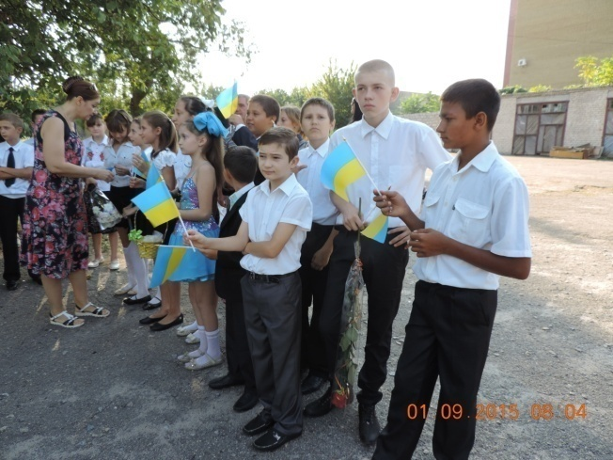

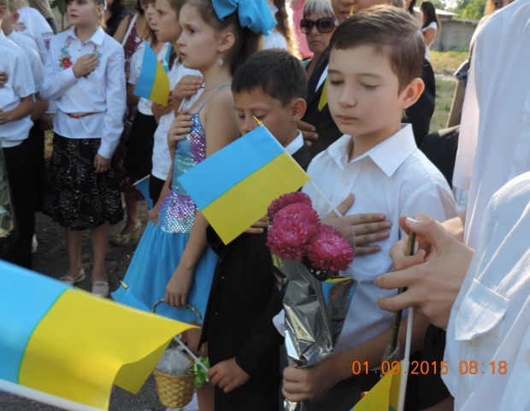 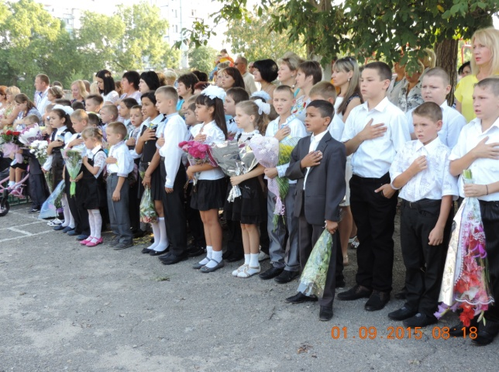 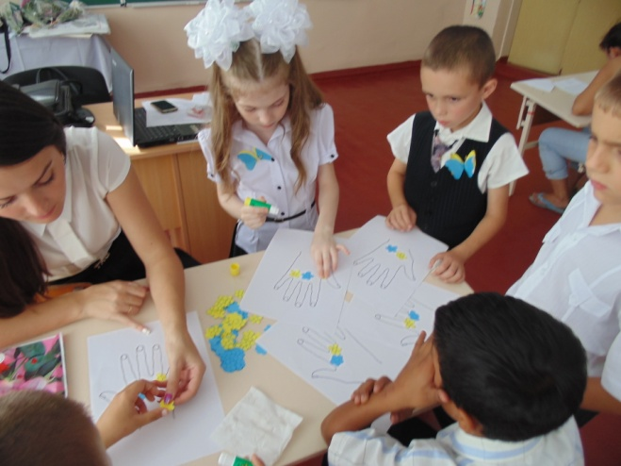

***Говорімо українською***

*** ***

 